Informacja o Miejskim Przedszkolu nr 29 w Częstochowie w tekście łatwym do czytania – ETR (EASY TO READ)

Przedszkole to miejsce w którym prowadzony jest proces opiekuńczo – wychowawczo – dydaktyczny, który jest realizowany przez kreatywne zabawy i nastawiony na holistyczny rozwój dziecka. Przedszkole obejmuje opieką i edukacją dzieci w wieku od 3 do 6 lat.

Organizacja Przedszkola
Dyrektorem Przedszkola jest Pani mgr Ewa Grygiel.
W przedszkolu pracują: nauczyciele edukacji przedszkolnej, nauczyciel współorganizujący kształcenie dziecka niepełnosprawnego, pomoc nauczyciela, woźne, sprzątaczki, kucharka, pomoc kuchenna, intendent oraz referent, logopeda, pedagog specjalny, terapeuta pedagogiczny i konserwator.

Budynek Przedszkola.
Przedszkole jest czynne od poniedziałku do piątku w godzinach od 6:00 do 16:30 i znajduje się przy ul. Osada Młyńska 1 w Częstochowie.

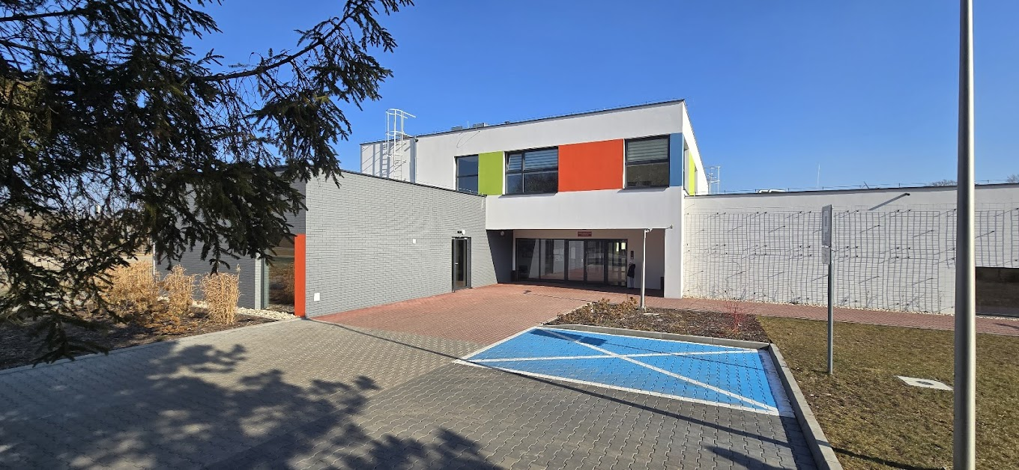

W budynku są toalety dostosowane dla osób z niepełnosprawnością.


Do wejścia głównego nie prowadzą schody. Przedszkole posiada własny parking na którym jest wyznaczone miejsce dla osób z niepełnosprawnością. Obok przedszkola znajdują się parkingi miejskie.

Gabinety Dyrektora oraz sekretariat
Dyrektorem Przedszkola jest Pani mgr Ewa Grygiel. Jej gabinet znajduje się na piętrze budynku.
Pracownicy odpowiedzą na pytania osób zainteresowanych i udzielą informacji.
Kontakt:
Jeśli chcesz się skontaktować z naszym przedszkolem możesz:
• napisać pismo i wysłać je na adres:
Miejskie Przedszkole nr 29
ul. Osada Młyńska 1
42-280 Częstochowa
• możesz wysłać e-mail na adres:
mp29@edukacja.czestochowa.pl
• napisać pismo i wysłać za pomocą platformy e-PUAP https://epuap.gov.pl/wps/portal/strefa-klienta/katalog-spraw/profil-urzedu/mp29czestochowa
e-PUAP to Elektroniczna Platforma Usług Administracji Publicznej- trzeba mieć dostęp do Internetu i założone konto.
Po zalogowaniu należy wyszukać podmiot
Miejskie Przedszkole nr 29
• możesz zadzwonić sam lub przy pomocy innej osoby na numer telefonu: 34 361 85 02
• możesz przyjść do przedszkola.

Do budynku można wejść z psem asystującym i psem przewodnikiem.

Wszystkie informacje o Miejskim Przedszkolu nr 29 w Częstochowie znajdziesz na stronie Inspektor Ochrony Danych - BIP - Oświata Częstochowa
lub na stronie https://mp29.czest.pl/

